Seri Komputasi

Algoritma jaringan saraf tiruan (arificial neural networks : ANN) merupakan bagian penting dari riset dan pengembangan teknologi kecerdasan buatan yang menjadi sendi utama dalam revolusi industri ke-4. Presiden kita Ir. H. Joko Widodo, berkali – kali menyerukan untuk meningkatkan daya saing sumber daya manusia (SDM) Indonesia dalam rangka menyongsong revolusi industri 4.0 ini, namun yang disayangkan hingga kini tutorial yang membahas tentang ANN (yang mana merupakan batu penjuru dari revolusi industri 4.0) dalam bahasa Indonesia masih sangat langka.
Tutorial singkat ini mencoba menjawab tantangan tersebut dengan membahas dasar – dasar implementasi algoritma jaringan saraf tiruan menggunakan pustaka NeuroLab yang berbasis pada bahasa pemrograman Python. Penyusun sengaja menggunakan NeuroLab (alih – alih pustaka Python untuk implementasi ANN yang lebih populer seperti TensorFlow, Keras, dan PyTorch) untuk menyesuaikan dengan kondisi iklim komputasi ilmiah di sistem akademik Indonesia yang menurut hemat penyusun masih didominasi oleh penggunaan MATLAB®. Kemiripan sintaks dan alur logika pada NeuroLab dengan Neural Network Toolbox (NNT) diharapkan dapat menarik minat sidang pembaca untuk beralih dari sistem komputasi komersial ke sistem komputasi bersumber terbuka.
Sandy H.S. Herho dilahirkan di Cirebon pada tanggal 13 Maret 1993. Pendidikan dasar dan menengah ia selesaikan di Indramayu dan Jakarta. Ia menamatkan pendidikan tinggi dengan gelar sarjana sains bidang Meteorologi dari ITB pada tahun 2017. Saat ini ia aktif berkarya sebagai Researcher in training di lembaga riset sains terbuka: Institute for Globally Distributed Open Research and Education (IGDORE).


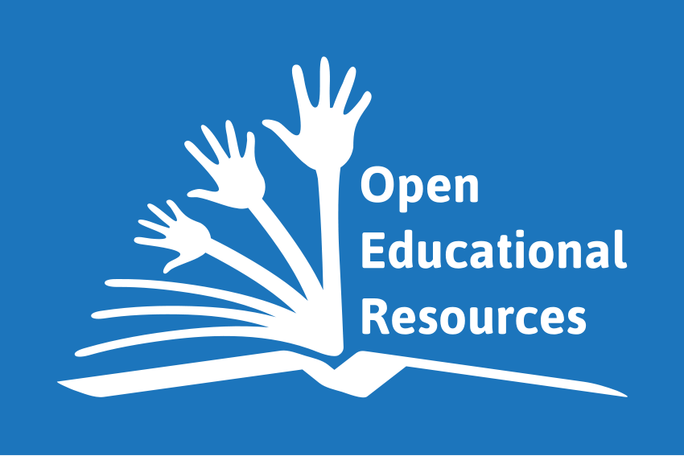
Labtek XI, Lt. 2, Institut Teknologi Bandung.
Jalan Ganesha 10, Bandung, Jawa Barat 40142.
Telp. +62 22 2500494
http://www.weather.meteo.itb.ac.id

